## 安卓git使用笔记

一．下载安装git

二．在本地找个地方，我用的是这个路径

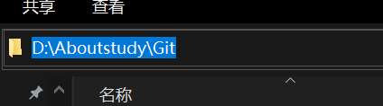

三．在这个地方右键会出现一个git Bash Here，点击进入下图界面

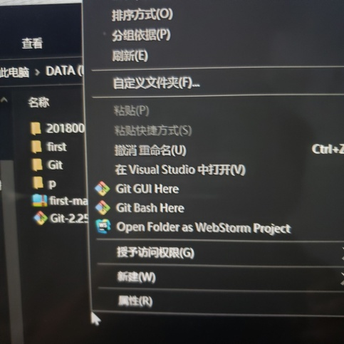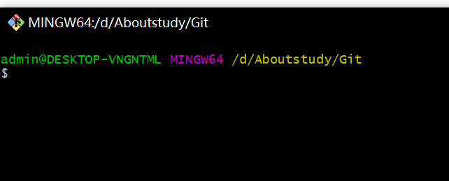

1. 如果你第一次用的话需要初始化，初始化需要用到你的GitHub账号

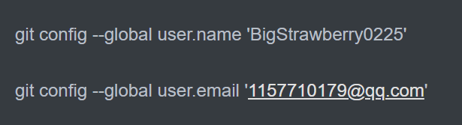

在上图分别输入这两行

1. 进行SSH配置

<https://blog.csdn.net/u013778905/article/details/83501204>这个地方说的挺清楚的，照着配置一下就好

1. 配置完成以后把老师的仓库clone到本地也就是克隆到你事先右键进入git Bash Here的地方。

这是老师说的

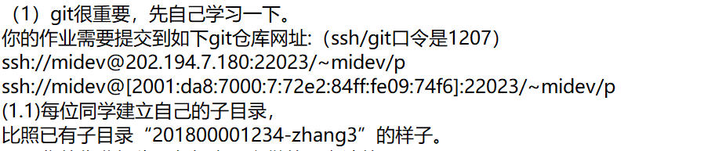



老师上边给了两个 我弄了一个 不知道另一个是什么 也懒得弄了但是做法都一样

下载的时候需要输密码就是1207 输的时候看不见你输的是什么 输了回车就行

下载完了以后本地就有一个名字为p的文件夹，打开它，用git创建太麻烦了需要用到一些指令，你就直接在这个文件夹里创建你的文件夹，命名跟他们一样就行了，然后在文件夹里传入你想穿的东西。

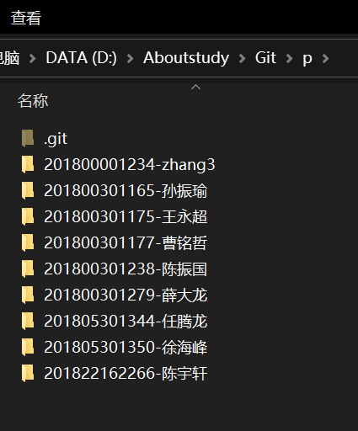

1. 都创建好了以后就把你的改动远程上传更新到仓库

用到几个指令，就在你原先那个界面继续输入就可以

git add 20180030xxxx-XXX

git commit –m “这里是你的描述 你想写什么些什么”

git push

然后就上传成功了

七、之后上传的时候需要先pull一下，上传失败的话，第四步应该不需要了

1. git init //初始化仓库

2. git add .(文件name) //添加文件到本地仓库

3. git commit -m "first commit" //添加文件描述信息

4. git remote add origin + 远程仓库地址 //链接远程仓库，创建主分支

5. git pull origin master // 把本地仓库的变化连接到远程仓库主分支

6. git push -u origin master //把本地仓库的文件推送到远程仓库